CENTRO DE CONVENCIONES DE MORELIA
ESTADO DE MICHOACAN
Ejercicio y Destino del Gasto Federalizado
Del 01/ene/2020 Al 31/dic./2020
"SIN INFORMACIÓN QUE REVELAR"
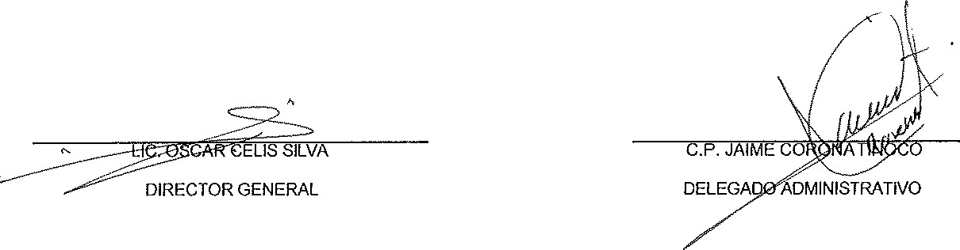
EL CENTRO DE CONVENCIONES DE MORELIA, NO RECIBIÓ RECURSO FEDERAL EN EL EJERCICIO 2020

